Виджет ProgressBar – индикатор
Виджет ProgressBar (индикатор) используется для отслеживания хода выполнения любой задачи. Покажем на простом примере, как можно использовать виджет ProgressBar в приложении. Для этого создадим файл с именем K_ProgressBar_1.py и напишем в нем следующий код (листинг 2.29).

Листинг 2.29. Пример использования виджета ProgressBar (модуль K_ProgressBar_1.py)
# модуль K_ProgressBar_1,py from kivy. app import App
from kivy.uix.progressbar import ProgressBar

class MainApp (App):
…… def build (self):
…… …… Progress = ProgressBar (max=1000)
…… …… Progress.value = 650
…… …… return Progress MainApp().run ()
В этом модуле мы создали объект-индикатор Progress на основе
базового класса ProgressBar. Для индикатора задали следующие свойства:
- max=1000 – максимальное значение шкалы бегунка;
- value = 650 – текущее положение на шкале бегунка.
После запуска данного приложения получим следующий результат (рис.2.23).

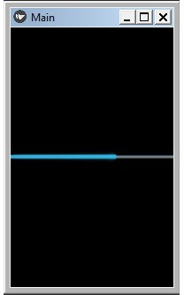
Рис. 2.23. Результаты выполнения приложения из модуля ProgressBar _2.py

В данном примере объект ProgressBar был создан в коде на языке Python. А сейчас реализуем тот же пример с использованием языка KV. Для этого создадим файл с именем K_ProgressBar_2.py и напишем в нем следующий код (листинг 2.30).

Листинг 2.30. Пример использования виджета ProgressBar (модуль K_ProgressBar_2.py)
# модуль K_ProgressBar_2.py from kivy. app import App from kivy.lang import Builder

KV = «»»
ProgressBar:
…… max: 1000
…… value: 650
«»»

class MainApp (App):
…… def build (self):

…… … … return Builder. load_string (KV) MainApp().run ()
В данном примере объект ProgressBar был создан в коде на языке
KV, а результат работы приложения будет таким же, как представлено на предыдущем рисунке.
Индикатор ProgressBar имеет ряд свойств, которые позволяют задать и получить некоторые параметры:
- max – максимальное значение;
- value – текущее значение;

Виджет TextInput – поле для ввода текста
Виджет TextInpu (текстовое поле) используется для ввода и редактирования текста. Покажем на простом примере, как можно использовать виджет TextInput в приложении. Для этого создадим файл с именем K_TextInput_1.py и напишем в нем следующий код (листинг 2.31).

Листинг 2.31. Пример использования виджета TextInput (модуль K_TextInput_1.py)
# модуль K_TextInput_1.py from kivy. app import App
from kivy. uix. textinput import TextInput

class MainApp (App):
…… def build (self):
…… … … my_text = TextInput (font_size=30)
…… … … return my_text MainApp().run ()
В этом модуле мы создали объект my_text – поле для ввода текста
на основе базового класса TextInput. В свойстве font_size=30 задан размер шрифта. После запуска данного приложения получим следующий результат (рис.2.24).

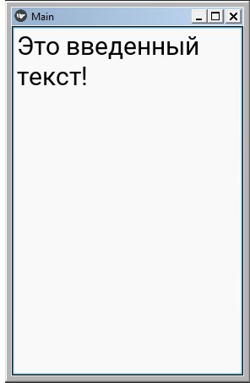
Рис. 2.24. Результаты выполнения приложения из модуля K_TextInput_1.py

В данном примере объект TextInput был создан в коде на языке Python. А сейчас реализуем тот же пример с использованием языка KV. Для этого создадим файл с именем K_TextInput_2.py и напишем в нем следующий код (листинг 2.31).

Листинг 2.31. Пример использования виджета TextInput (модуль K_TextInput_2.py)
# модуль K_TextInput_2.py from kivy. app import App from kivy.lang import Builder

KV = «»»
…… TextInput:
…… font_size: 30

«»»
class MainApp (App):
…… def build (self):
…… …… return Builder. load_string (KV) MainApp().run ()
В данном примере объект TextInput был создан в коде на языке KV,
а результат работы приложения будет таким же, как представлено на предыдущем рисунке.
Виджет TextInput имеет ряд свойств, которые позволяют задать вводимому тексту параметры шрифта:
- text – текст (текстовое содержимое поля ввода.);
- font_size – размер шрифта;
- color – цвет шрифта;
- font_name – имя файла с пользовательским шрифтом (.ttf);
- password – скрывать вводимые символы (при значении свойства True);
- password_mask – маска символа (символ, который скрывает вводимый текст).

Виджет ToggleButton – кнопка
«с залипанием»
Виджет ToggleButton действует как кнопка с эффектом залипания. Когда пользователь касается кнопки, она нажимается и остается в нажатом состоянии, после второго касания кнопка возвращается в исходное состояние. Покажем на простом примере, как можно использовать виджет ToggleButton в приложении. Для этого создадим файл с именем K_ToggleButton_1.py и напишем в нем следующий код (листинг 2.33).

Листинг 2.33. Пример использования виджета ToggleButton (модуль K_ToggleButton_1.py)
# модуль K_ToggleButton_1.py from kivy. app import App
from kivy.uix.togglebutton import ToggleButton

class MainApp (App):
…… def build (self):
…… …… t_but = ToggleButton (text=«Кнопка»,
…… …… font_size=50)
…… …… return t_but MainApp().run ()
В этом модуле мы создали объект t_but – кнопка с эффектом
залипания на основе базового класса ToggleButton. Свойству text присвоили значение «Кнопка» и задали размер шрифта font_size=50. После запуска данного приложения получим следующий результат (рис.2.25).

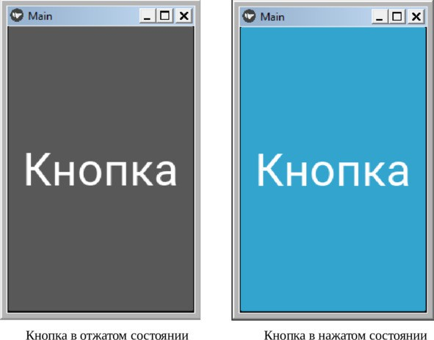
Рис. 2.25. Результаты выполнения приложения из модуля K_ToggleButton_1.py

В данном примере объект ToggleButton был создан в коде на языке Python. А сейчас реализуем тот же пример с использованием языка KV. Для этого создадим файл с именем K_ToggleButton_2.py и напишем в нем следующий код (листинг 2.34).

Листинг 2.34. Пример использования виджета ToggleButton (модуль K_ToggleButton_2.py)
# модуль K_ToggleButton_2.py from kivy. app import App
from kivy.lang import Builder

KV = «»»
ToggleButton:
…… text: «Кнопка»
…… font_size: 50

«»»
class MainApp (App):
…… def build (self):
…… …… return Builder. load_string (KV) MainApp().run ()
В данном примере объект ToggleButton был создан в коде на языке
KV, а результат работы приложения будет таким же, как представлено на предыдущем рисунке.
Кнопки ToggleButton могут быть сгруппированы для создания группы переключателей. В этом случае только одна кнопка в группе может находиться в «нажатом» состоянии. Имя группы может быть строкой с произвольным содержанием. Для примера создадим файл с именем K_ToggleButton_3.py и напишем в нем следующий код (листинг 2.35).

Листинг 2.35. Пример использования виджета ToggleButton в группе (модуль K_ToggleButton_3.py)
# модуль K_ToggleButton_3.py from kivy. app import App
from kivy.lang import Builder

KV = «»»
BoxLayout:
…… orientation: «vertical»
…… ToggleButton:
…… …… text: «Москва»
…… …… group:’city’
…… …… state: ’down’
…… ToggleButton:
…… …… text: «Воронеж»
…… …… group: ’city’
…… ToggleButton:
…… …… text: «Сочи»
…… …… group: ’city’

«»»
class MainApp (App):
…… def build (self):
…… …… return Builder. load_string (KV) MainApp().run ()
В этом модуле создано 3 кнопки, которые собраны в одну группу
city. Первая кнопка переведена в нажатое состояние – state: ’down’. После запуска приложения получим следующий результат (рис.2.26).

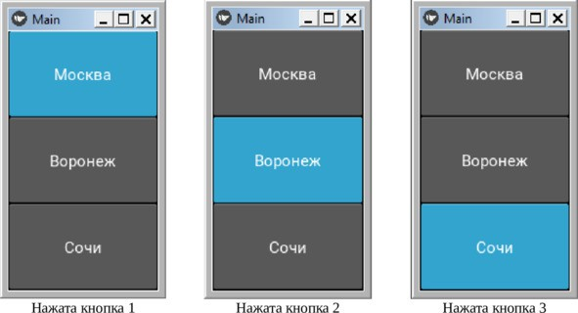
Рис. 2.26. Результаты выполнения приложения из модуля K_ToggleButton_3.py

Как видно из данного рисунка, в нажатом состоянии может находиться только одна кнопка из группы.
Кнопка ToggleButton имеет ряд свойств, которые позволяют задать надпись на кнопке, параметры шрифта, и запустить реакцию на события или изменение состояния:
- text – надпись на кнопке;
- font_size – размер шрифта;

- color – цвет шрифта;
- font_name – имя файла с пользовательским шрифтом (.ttf).
- on_press – событие, возникает, когда кнопка нажата;
- on_release – событие, возникает, когда кнопка отпущена;
- on_state – состояние (изменяется тогда, когда кнопка нажата или отпущена);
- group – задание имени группы (текстовая строка, например ’city’);
- state – задание состояние кнопки (’down’ – нажата).

